Software-Projekte/SoSe 2018: Protokoll über eine Team-Besprechung

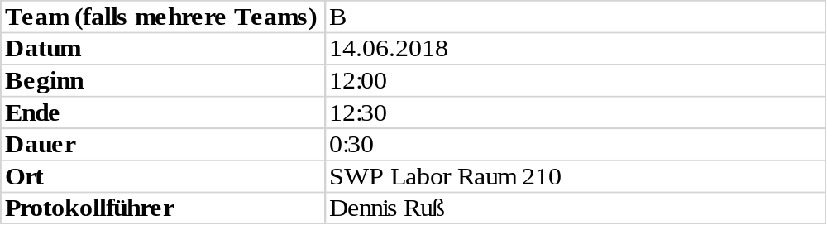

1. Anwesenheitsliste

Lfd. Nr. | Name
1 | Till Scharl
2 | Christoph Franz
3 | Dominik Rose
4 | Jan Mende
5 | Martin Fischer
6 | Nicolas Hanke
7 | Felix Strobel
8 | Dennis Ruß

2. Tagesordnung

Top 1: Gesamttest der Software
Top 2: Aktueller Stand
Top 3: Kicker Turnier anlässlich der WM
Top 4: Termin abschließendes Teammeeting

3. Verlauf

Sprecher | Text | Erledigung
Top 1  Dennis Ruß | Vorgehensweise zum Gesamtsystemtest muss besprochen werden. | Till sammelt Testfälle und erstellt daraus UseCase-Dateien.  Jedes Team testet sein Modul für alle Testfälle. Kommt es zu einem Softwarefehler in einem anderen Modul, so ist die betroffene Person zu informieren.
Top 2  Nico Hanke | Aktueller Stand der internen UseCase-Darstellung => Müssen die Bedingungen zum Durchlauf dargestellt werden? | Nein, vorerst zurückgestellt. Zunächst soll der grobe Ablauf funktionieren; Wenn noch Zeit bleibt, sollen die Bedingungen mit eingebaut werden.
Top 3  Dennis Ruß | Anlässlich der Fussball-WM soll ein Kicker-Turnier stattfinden. | Es wurde 5:3 für ein Kicker-Turnier gestimmt. Dies soll im Anschluss an das Teammeeting stattfinden.
Top 4  Till Scharl | Terminabsprache zum abschließenden Teammeeting | Das abschließende Teammeeting findet am 27.06.18 um 10 Uhr statt. Dort wird die Software abschließend getestet, im Fehlerfall können dann noch einzelne Anpassungen gemacht werden.  Das nächste reguläre Teammeeting soll nächsten Donnerstag 21.06.18 um 12 Uhr stattfinden.

